Presseinformation

Neue Automatisierungsmodule für Mikroinspektion

Excelitas Technologies ergänzt seine modulare Mikroskopie-Plattform Optem FUSION für Inspektionsanwendungen durch einen motorisierten Fokus, LED-Beleuchtungskomponenten und einen Plug-and-Play-Controller mit einer intuitiven grafischen Benutzeroberfläche für eine einfache Bedienung des gesamten skalierbaren Systems. Der Controller unterstützt zwei optische Achsen und kann mehrere Fokusmodule, Zoommodule oder Fokussierung und Zoom parallel steuern, ebenso wie die eingebundenen Beleuchtungen und weitere Komponenten. Ein SDK mit vielfältigen Funktionen ermöglicht die effiziente, zeitsparende Programmierung von Mikro-Inspektionssystemen vom Auftischgerät als Prototyp bis zum vollautomatisierten OEM-Inspektionssystem für industrielle Anwendungen mit hohem Durchsatz vom sichtbaren Spektrum bis in das kurzwellige Infrarot (SWIR). Konfigurierbare I/O-Ports und leistungsstarke Hardware gewährleisten die Erweiterbarkeit des Controllers für weitere Module wie Autofokus, einstellbare Objektive, Abstandsmesser oder den Hochgeschwindigkeitszoom FETURA+.

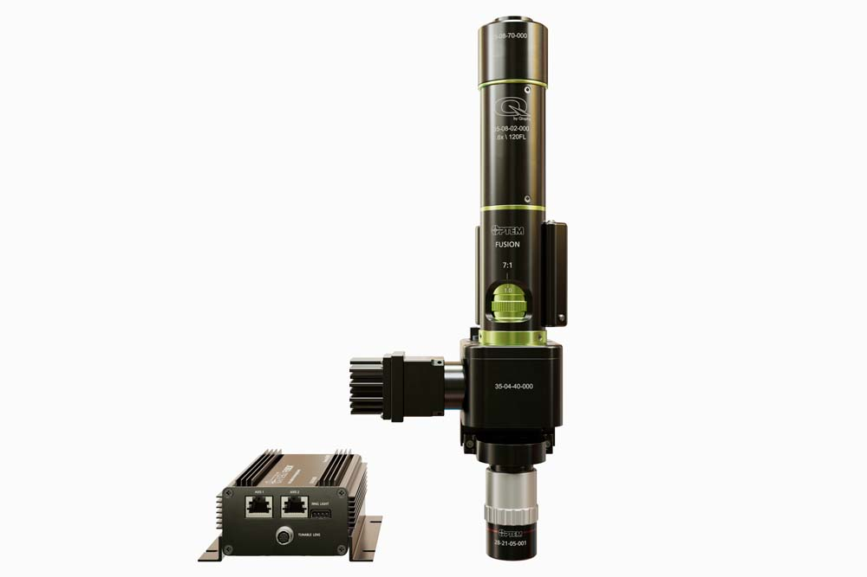
Bild: Excelitas erweitert seine Mikroskopie-Plattform Optem FUSION um neue Automatisierungskomponenten für eine effiziente Entwicklung leistungsstarker Mikro-Inspektionssysteme

Beispielanwendungen umfassen die Leiterplatteninspektion, Messtechnik, Hochpräzisionsbearbeitung, optoelektronische Montage, Bildgebung in Medizin- und Labortechnik u. v. m. Das ebenfalls neue motorisierte Fokusmodul leistet eine schnelle, extrem feine Fokussierung über einen Stellweg von 10 mm, der weitaus größer ist als bei herkömmlichen, piezobetriebenen Lösungen. Die hochwertige Ausführung gewährleistet eine zuverlässige schnelle Fokussierung über den gesamten Lebenszyklus anspruchsvoller Bildgebungsanwendungen mit hohen Taktraten. Wahlweise lassen sich eine koaxiale Beleuchtung oder ein Ringlicht einbinden. Die neuen Beleuchtungsmodule High Power LED und Ultra High Power LED zeichnen sich durch ein kompaktes Industriedesign aus, das für eine hohe, gleichmäßige Beleuchtungsstärke optimiert ist. Der neue Controller ermöglicht die Softwaresteuerung der LEDs für Pulsweitenmodulation und Konstantstromregelung.
Mehr über die Mikroskopie-Plattform: https://www.qioptiq-shop.com/Praezisionsoptik/Mikroskopsysteme/Optem-Fusion/

Bilder: | optem_fusion_controller | Zeichen: | 1978
Dateiname: | DEpm_20230808_optem_fusion_controller | Datum: | 08.08.2023
Tags: | 3 - OL - Optical Inspect, PR-23-17 | gii ID: | 202307029
Über Excelitas Technologies
Excelitas Technologies® Corp. ist ein führender Industrietechnologiehersteller, dessen innovative, marktorientierte Photoniklösungen die hohen Anforderungen von OEMs und Endkunden an Beleuchtung, Optik, Optronik, Bildgebung, Sensorik und Detektion erfüllen. Excelitas trägt damit entscheidend zu Kundenerfolgen auf unterschiedlichsten Zielmärkten bei – von Biomedizin über Forschung, Halbleiter, industrielle Fertigung, Sicherheit, Konsumgüter bis hin zu Verteidigung und Luft- und Raumfahrt. Excelitas Technologies hat mehr als 7500 Mitarbeiter und Mitarbeiterinnen in Nordamerika, Europa und Asien und beliefert Kunden in aller Welt.
Bleiben Sie auf Facebook, LinkedIn, Instagram und Twitter mit Excelitas in Verbindung.
Kontakt:  Excelitas Technologies Corp.  Jörg Bußmann  Marketing Manager / BU Optics & Imaging  Donaupark 11  93309 Kelheim  Germany  Tel.: +49-9441-2005-0  E-Mail: joerg.bussmann@excelitas.com  Internet: www.excelitas.com |  | gii die Presse-Agentur GmbH  Immanuelkirchstraße 12  10405 Berlin  Germany  Tel.: +49-30-538965-0  E-Mail: info@gii.de  Internet: www.gii.de

